1) ГЭУ CERN  
Все отверстия идеально круглые и очень маленькое смещение между центрами   
отверстий по меди и стеклотекстолиту  
Среднее расстояние между центрами = 4.3 мкм  
Стандартное отклонение = 1.7 мкм

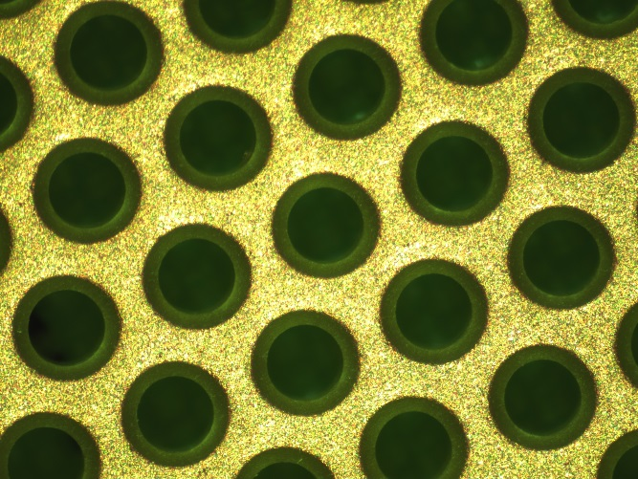

2) ГЭУ Электроконнект старые  
Внутренние отверстия немного эллиптические, сильный разброс расстояния между центрами  
Среднее расстояние между центрами =  31 мкм  
Стандартное отклонение = 12.7 мкм

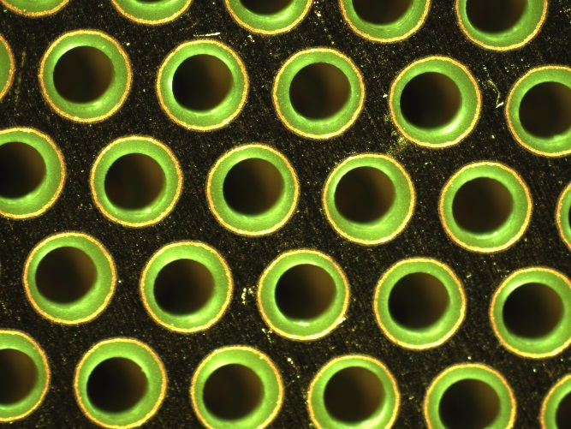

3) ГЭУ Электроконнект новые 2016

Все тоже самое:  
внутренние отверстия немного эллиптические, сильный разброс расстояния между центрами  
Среднее расстояние между центрами =  30.5 мкм  
Стандартное отклонение = 12.6 мкм

